**Дидактические материалы по читательской грамотности**

5-6 класс

***Прочитайте текст и выполните задания***.

В XVI веке это место недалеко от [Москвы](https://guidego.ru/Moscow/)называлось Обрамково. Вероятно, потому что его обрамляли со всех сторон поля и леса. В XVIII веке оно было уже известно как Абрамково, в то время им владел Фёдор Головин — один из ближайших сподвижников Петра I.

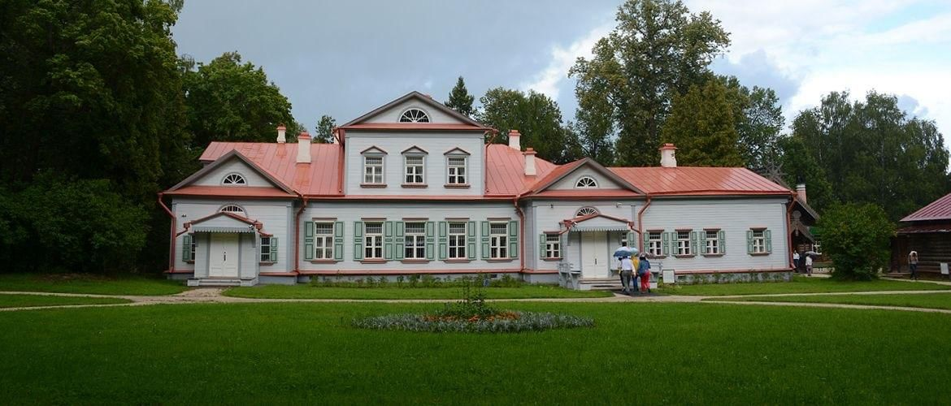

Поместье сменило нескольких хозяев, они перестраивали дом, добавляли новые постройки и разбивали сады «с плодовитыми деревьями». Пруд у реки, например, появился, когда поместьем владела семья Лариона Молчанова, в промежутке с 1797 до 1840 года.

Жизнь в Абрамцеве стала менять направление, когда в 1843 году его купил Сергей Аксаков. Отдыхая здесь от московской суеты, он рыбачил, охотился и наблюдал природу. Этот «мирный, уединённый уголок» дарил ему вдохновение, именно здесь Аксаков написал лучшие свои произведения, в том числе сказку «Аленький цветочек». Частыми гостями поместья в те годы были Иван Тургенев, Николай Гоголь, Фёдор Тютчев и другие творческие люди.

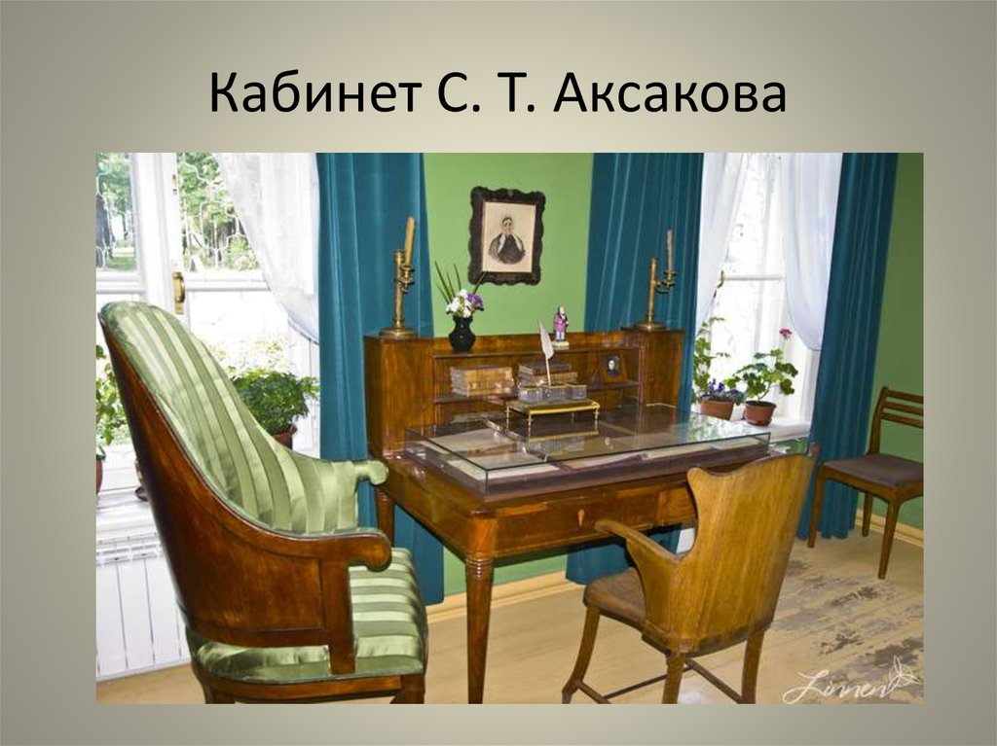

В 1870 году Абрамцево стало собственностью предпринимателя Саввы Мамонтова. При нём усадьба значительно расширилась: появились новые хозяйственные постройки и оранжереи. Для крестьян открыли больницу, для детей и молодёжи — школу и столярную мастерскую, так называемый «Культурный посёлок».

Мамонтов был передовым человеком и большим приверженцем искусства. В усадьбе стали собираться представители творческих профессий. Построили керамические и столярные мастерские, занимались скульптурой и живописью, ставили домашние спектакли.

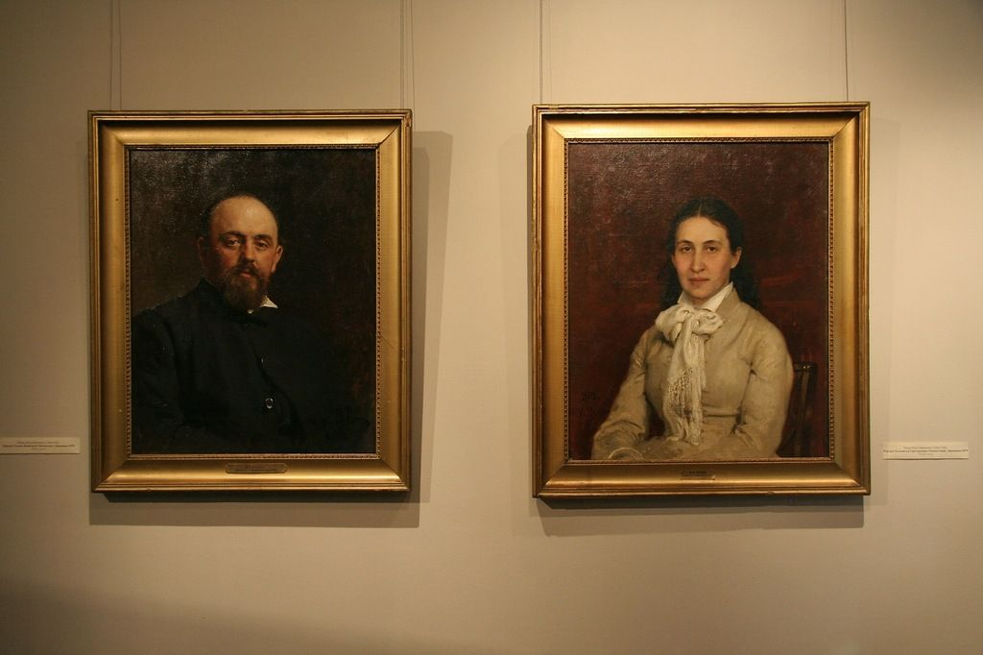

Образовался Мамонтовский художественный кружок — творческое объединение художников, скульпторов, архитекторов. Илья Репин, Валентин Серов, Константин Коровин, Михаил Врубель, Виктор Васнецов, Исаак Левитан и другие мастера подолгу жили и работали в Абрамцеве. Их деятельность во многом повлияла на развитие русской культуры и определила её направление.

Абрамцево национализировали после Октябрьской революции. В 1918 году официально появился музей-усадьба «Абрамцево». Первой хранительницей стала дочь Саввы Мамонтова Александра — последняя владелица усадьбы.

До наших дней Абрамцево неизменно служило местом притяжения творческих людей, даже когда в 1930-е годы музей закрыли и организовали здесь дом отдыха для работников искусства. Во время Великой Отечественной войны в усадьбе был госпиталь, а музейные экспонаты перевезли в Загорский музей.

После войны Абрамцево перешло в ведение Академии наук, снова открылся музей. На этот раз его хранителем стал сын Мамонтова Всеволод. Музей делил территорию усадьбы с академическим санаторием и только в 1977 году занял её всю и стал именоваться «Государственный историко-художественный и литературный музей-заповедник «Абрамцево». В 1995 году он получил статус объекта исторического и культурного наследия федерального значения.

**Задания.**

**1. *Прочитайте текст и составьте сложный план текста.***

**_______________________________________________________________________________________________________________________________________________________________________________________________________________________________________________________________________________________________________________________________________________________________________________________________________________________________________________________________________________________________________________________________________________________________________________________________________________________________________________________________________________________________________________________________________________________________________________________________________________________________________________________________________________**

**2.*На какой вопрос нельзя найти ответ в тексте.***

А. Сколько столетий насчитывает история усадьбы Абрамцево?

Б. От чего менялось развитие усадьбы?

В. Чем занимался Савва Мамонтов как предприниматель?

Г. Какие произведения были написаны в Абрамцево?

Д. Для кого Абрамцево является местом притяжения?

**3. *Определите значение слов****.*

|  |  |
| --- | --- |
| 1.Сподвижник | А. Передача в собственность государства земли, промышленных предприятий, банков, транспорта или другого имущества, принадлежащего частным лицам. |
| 2. Национализация | Б. Отдельное поселение, комплекс жилых, хозяйственных, парковых и иных построек, а также, как правило, усадебный парк, составляющих единое целое. |
| 3.Усадьба | **В. Земельное владение помещика**, обычно с усадьбой |
|  | Г. Лицо, способствующее на добровольной и безвозмездной основе развитию не только науки, искусства, здравоохранения и образования. |
|  | **Д. Тот, кто участвует вместе с кем-либо в каком-либо важном, трудном деле; соратник.** |

|  |  |  |
| --- | --- | --- |
| 1 | 2 | 3 |
|  |  |  |

4**.*Мнение или факт ?***

|  |  |
| --- | --- |
| Абрамцево сменило несколько владельцев. |  |
| Наиболее активно Абрамцево развивалось при Савве Мамонтове. |  |
| На территории усадьбы есть аллея, названная в честь Гоголя, он по ней часто любил гулять. |  |
| Абрамцево – центр культурной жизни 19 века. |  |
| Название усадьбе Абрамцево происходит от имени Абрам. |  |

5.***Вставьте пропущенные слова.***

Усадьба Абрамцево насчитывает свою историю с _______________ времен. Усадьба сменила _______________хозяев. Благодаря ______________________________________ усадьба стала притяжением творческих людей________________________________________________________________________________________________________. Наиболее ценный вклад в развитие усадьбы внес Савва Мамонтов, т.к. при нем ________________________________________________________________________________________________________________________________________________________. История Абрамцево неразрывно связано с историей нашего края, т.к. ___________________________________________________________________________.

В настоящее время Абрамцево – это _____________________________________________________________________________.

6. ***Укажите три причины, почему вы хотите предложить экскурсию в Абрамцево своим друзьям из других регионов России?***

**_________________________________________________________________________________________________________________________________________________________________________________________________________________________________________________________________________________________________________________________________________________________________________________________________**